Optimacros
Инструкция по установке .ova дистрибутива Optimacros на Windows 7/8/10 с помощью приложения виртуализации на примере VirtualBox
Москва. 2020

Содержание

1. Установка приложения 3
1.1 Установочный файл optimacros_v2.ova.zip 3
1.2 Разархивировать дистрибутив optimacros_v2.ova.zip 3
1.3 Инструкция описывает процесс установки на Windows 10/2016 4
1.4 Приложение для виртуализации VirtualBox 4
1.5 Запуск VirtualBox 7
1.6 Выбор Optimacros_v2 и настройки 9
1.7 Активация в терминале VirtualBox 11
1.8 Первоначальная конфигурация 11
1.9 Добавление в системный файл host ip-адресов в режиме Администратора 12
2. Запуск Optimacros в браузере 15
2.1 Откройте один из разрешенных браузеров 15
2.2 Запуск приложения Optimacros в браузере 15
2.3 Остановка виртуальной машины и повторный запуск 16
2.4 Содержание образа виртуальной машины с описанием расположения файлов ПО и его компонентов и т.п. 19
3. Производитель и контакты 20

Установка приложения

1.1 Установочный файл optimacros_v2.ova.zip
Скачайте установочный файл optimacros_v2.ova.zip (размер около 4 Гб), который находится по адресу
https://optimacros.ru/software-download/optimacros/ova
Внимание: Для установки необходимо наличие минимум 35Гб свободного места на жестком диске. Также минимально необходимо наличие от 4 Гб RAM, рекомендуемый RAM от 8Гб. Для работы необходимо минимум 2 виртуальных ядра.
Подробнее о требования к ресурсам десктопа/сервера см. Описание функциональных характеристик ПО «Оптимакрос».docx, раздел Требования к серверной части

1.2 Разархивировать дистрибутив optimacros_v2.ova.zip
Внимание: Разархивация производится любой программой-архиватором, поддерживающей формат .zip (например, опен-сорсный 7-zip https://ru.wikipedia.org/wiki/7-Zip)
Внимание: Пароль от zip.-архива отправляется со ссылкой на скачивание, либо необходимо запросить по адресу info@optimacros.ru

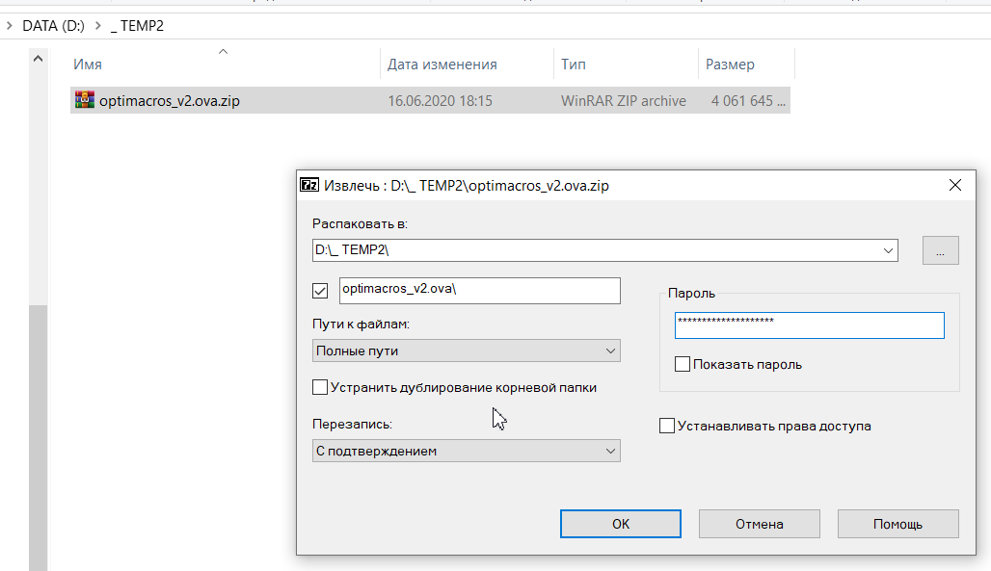

Внимание: .ova-дистрибутив это файл OVF (Open Virtualization Format) — открытый стандарт для хранения и распространения виртуальных машин. См. https://ru.wikipedia.org/wiki/Open_Virtualization_Format

1.3 Инструкция описывает процесс установки на Windows 10/2016
При необходимости установке на Mac OS или других ОС просьба обратиться с запросом по адресу info@optimacros.ru

1.4 Приложение для виртуализации VirtualBox
Для установки Optimacros необходим компонент для виртуализации, например для Windows можно воспользоваться VirtualBox с официального сайта https://www.virtualbox.org/wiki/Downloads Windows hosts
Внимание: дистрибутив может быть запущен любым другим гипервизором:
- Hyper-V [используя Microsoft Virtual Machine Converter]
- VMware,
- VirtualBox и т.п.
Данная инструкция сделана на примере VirtualBox
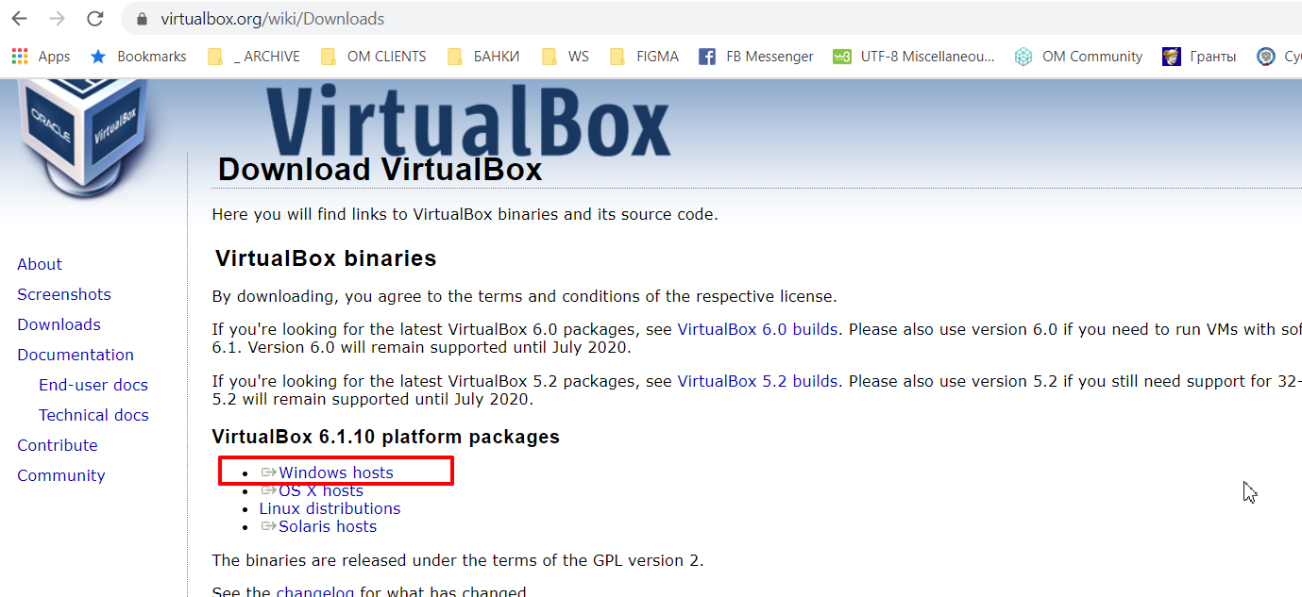
Установить (подтверждая каждый шаг, не изменяя параметров установки).

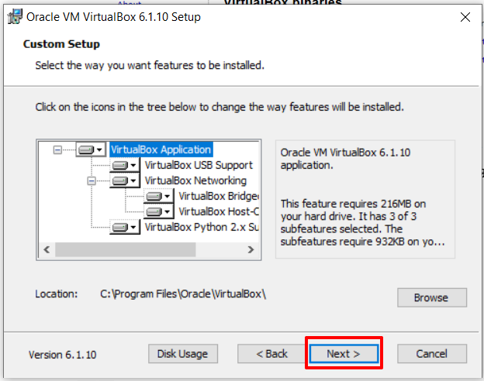

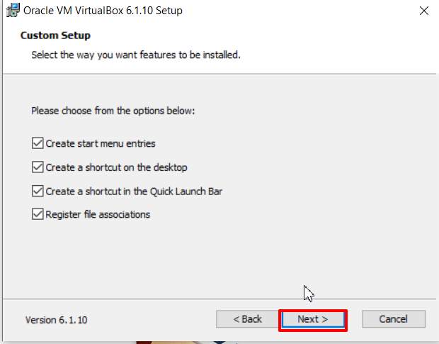

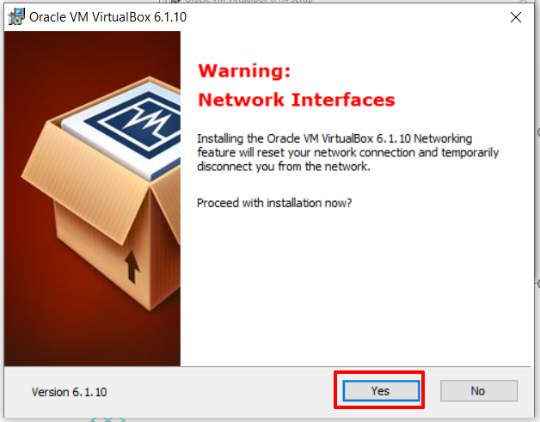

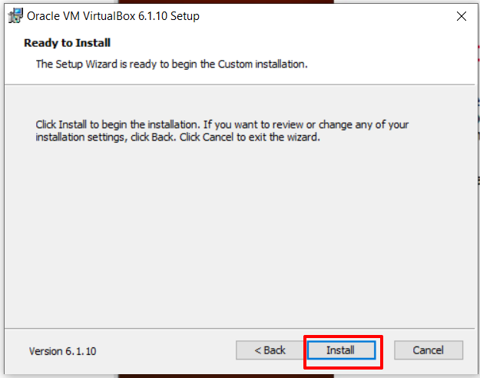

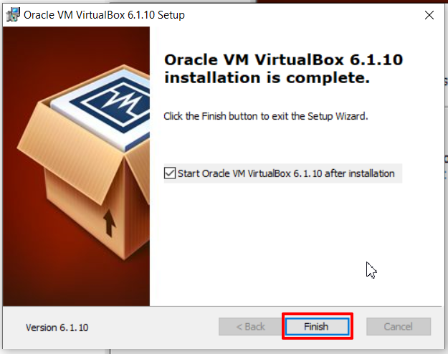

1.5 Запуск VirtualBox
Запустив VirtualBox, нажмите «Импортировать», выберите файл Optimacros_v2.ova.
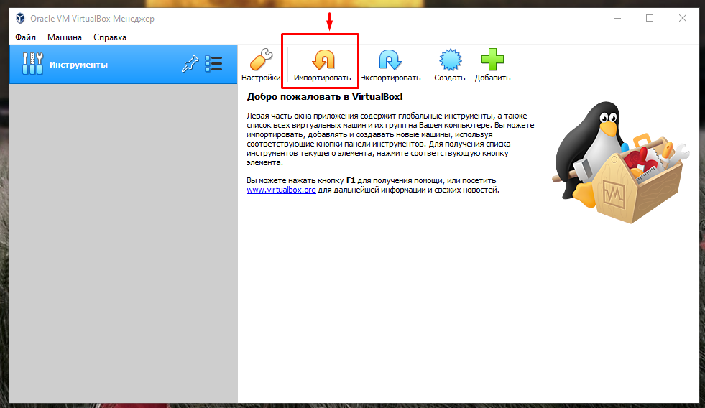
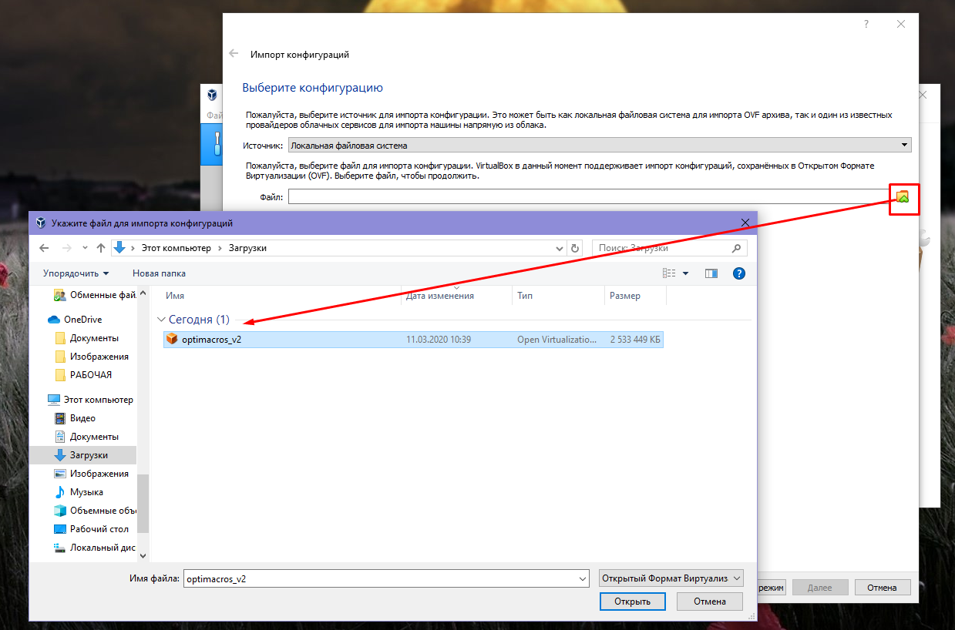
Подтвердите, нажав «Далее», а затем «Импорт».
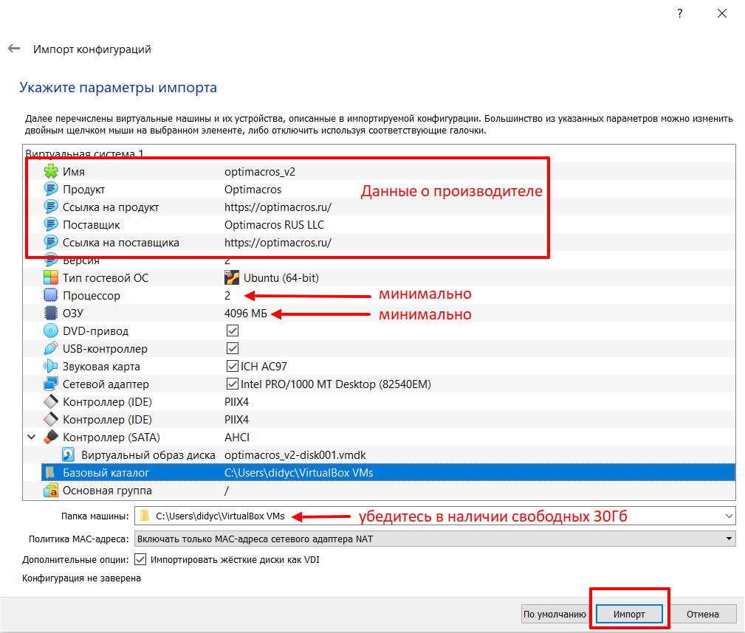

1.6 Выбор Optimacros_v2 и настройки
После завершения импорта, выберите на панели слева Optimacros_v2 и перейдите в Настройки.
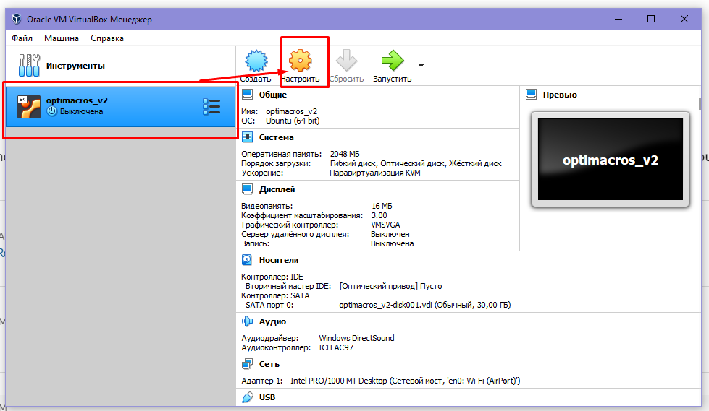
Выберите в настройках Сети на вкладке Адаптер 1 тип подключения Виртуальный адаптер хоста, подтвердите, нажав «Ок».
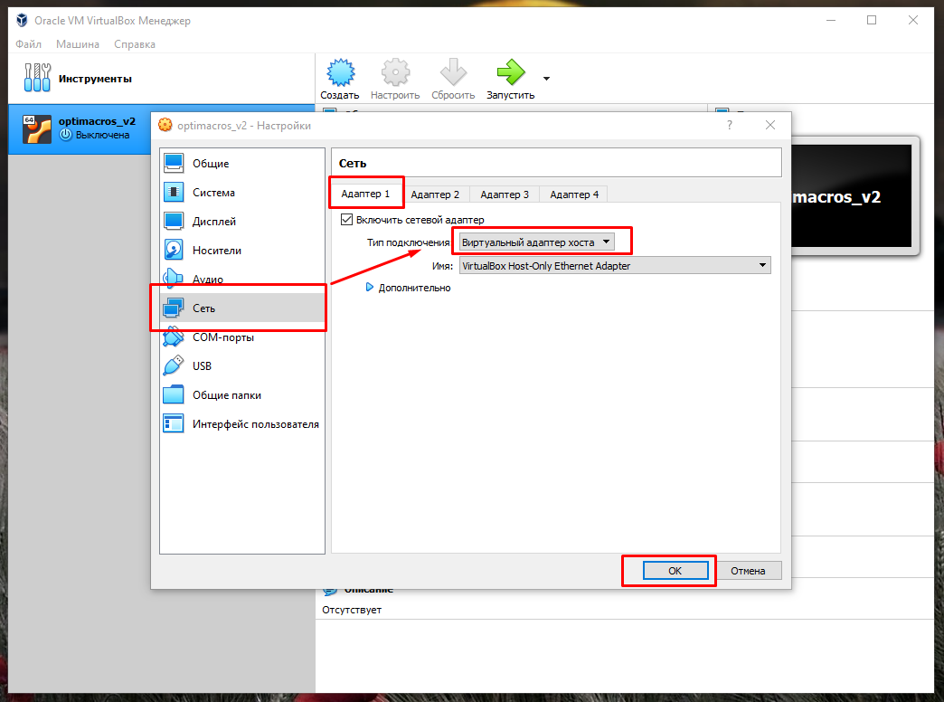
После смены настроек, нажмите «Запустить».
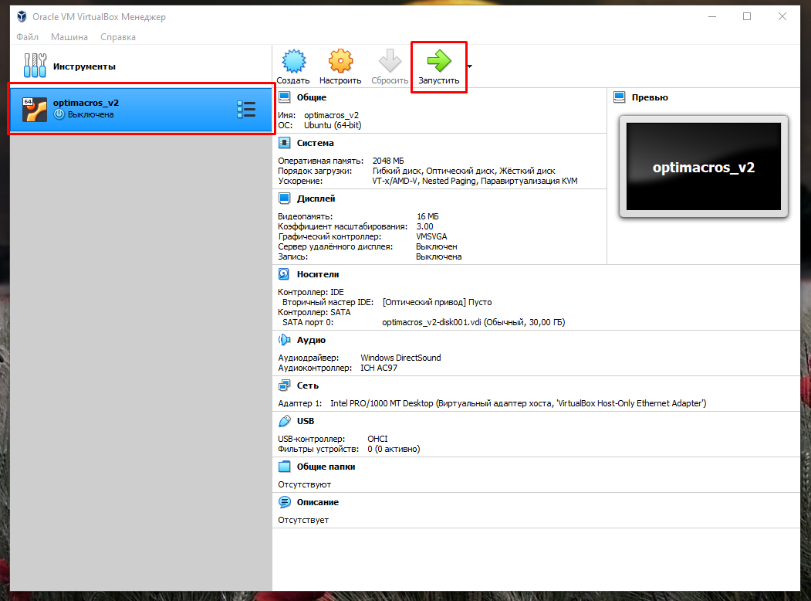
Откроется окно, отображающее процесс исполнения. Чтобы увидеть окончание исполнения процессов используйте горизонтальный лифт.
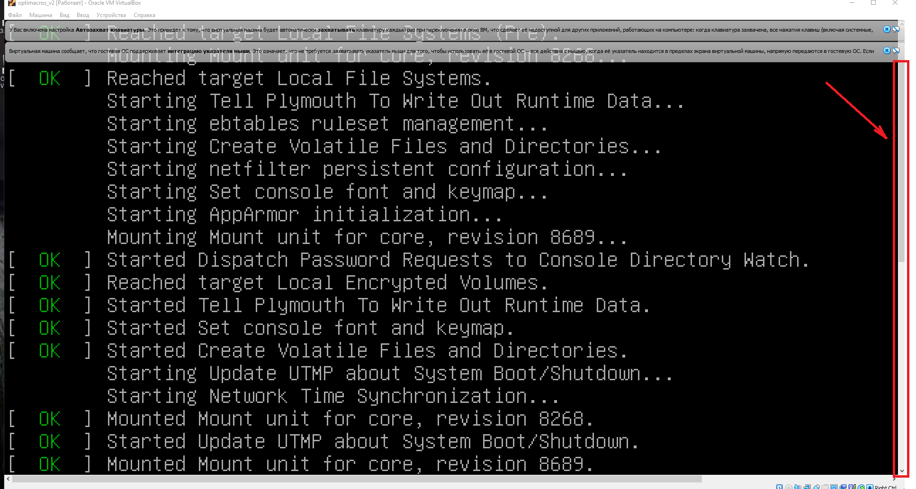
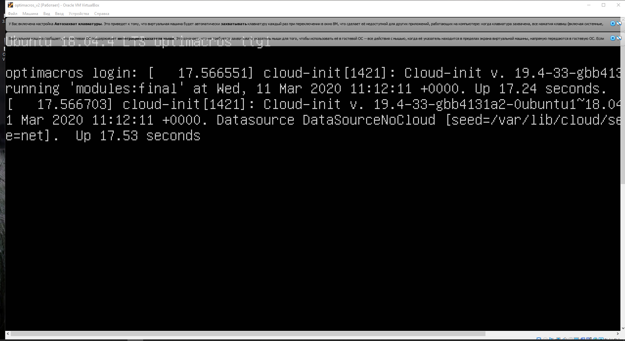
После завершения всех процессов, нажмите «Enter» на клавиатуре.

1.7 Активация в терминале VirtualBox
Введите логин optimacros, подтвердите «Enter».
Введите пароль optimacros1234, подтвердите «Enter» (при вводе пароль не отображается).
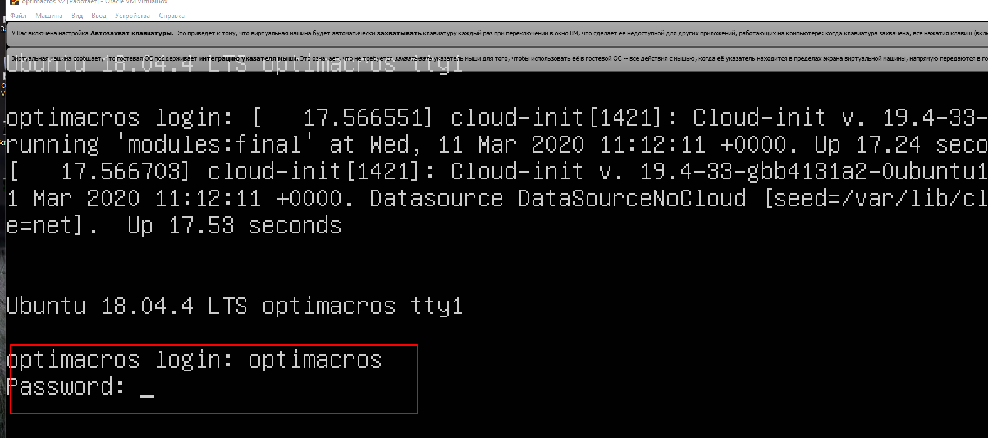

1.8 Первоначальная конфигурация
Прокрутив вертикальный лифт до конца, введите ifconfig, подтвердите «Enter».
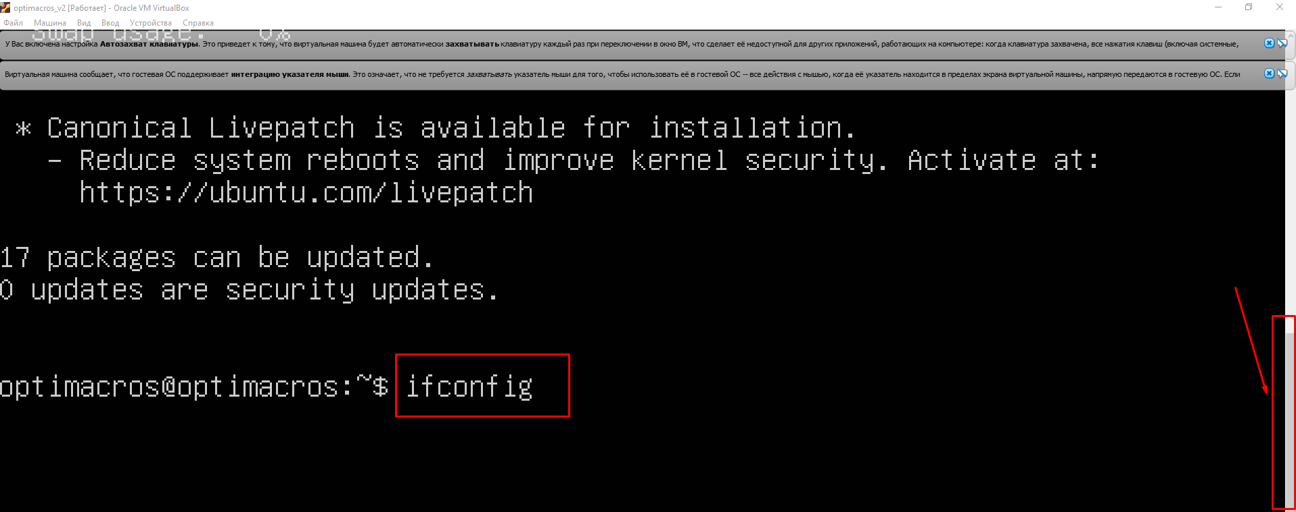
Запомните адрес виртуального сервера (192.168.56.101)
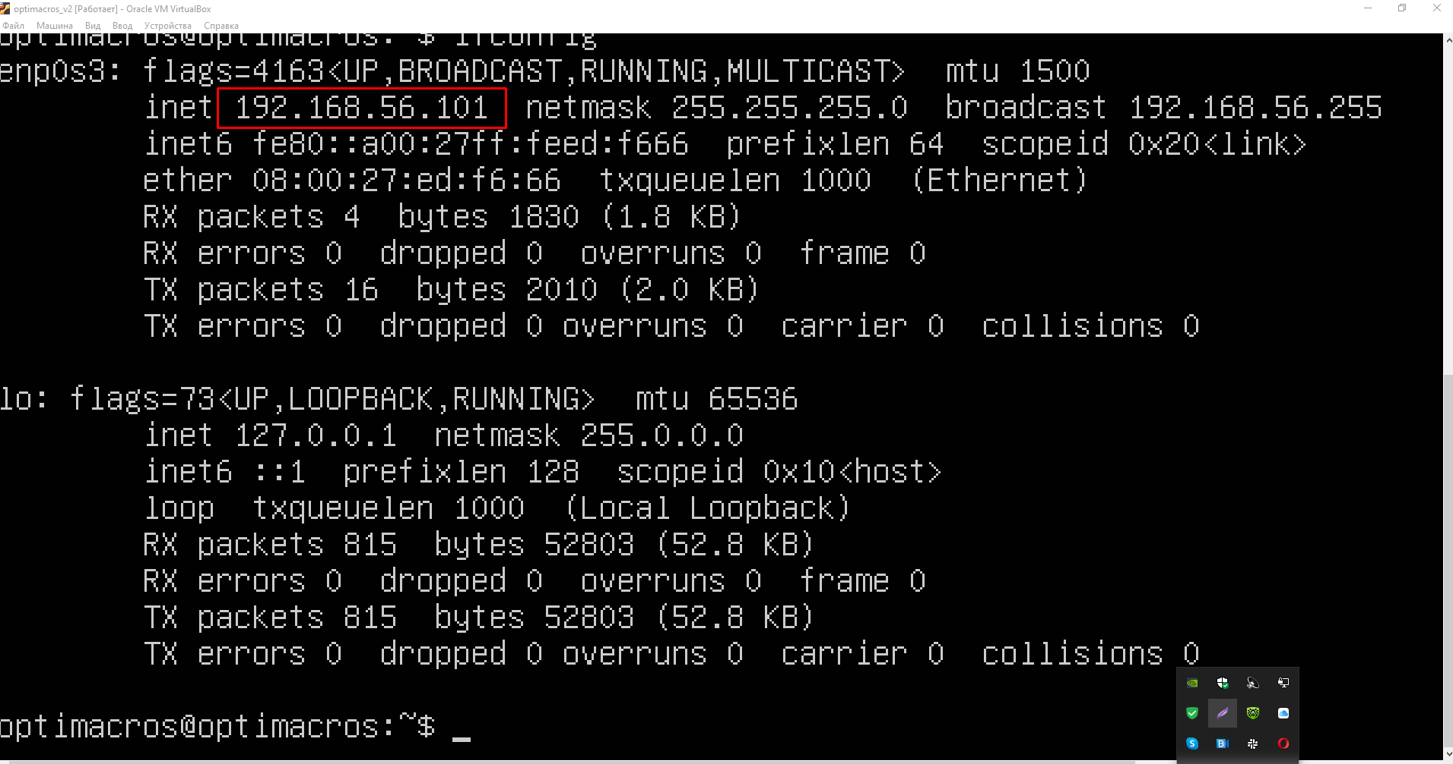
Внимание: Сверните окно, но не закрывайте.

1.9 Добавление в системный файл host ip-адресов в режиме Администратора
Запустите текстовый редактор (блокнот, notepad) от имени Администратора, предварительно сняв защиту антивируса на редактирование системных файлов.

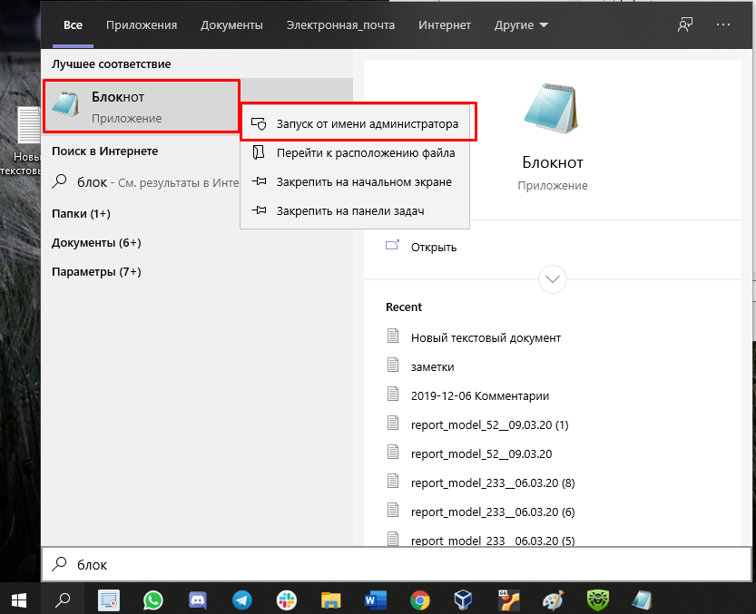
Далее необходимо прописать в хост-файле ip-адрес для доступа в Optimacros (см. пояснения для чего необходимо данные изменения https://ru.wikipedia.org/wiki/Hosts )
C помощью текстового редактора откройте файл hosts, расположенный по адресу C:\Windows\System32\drivers\etc
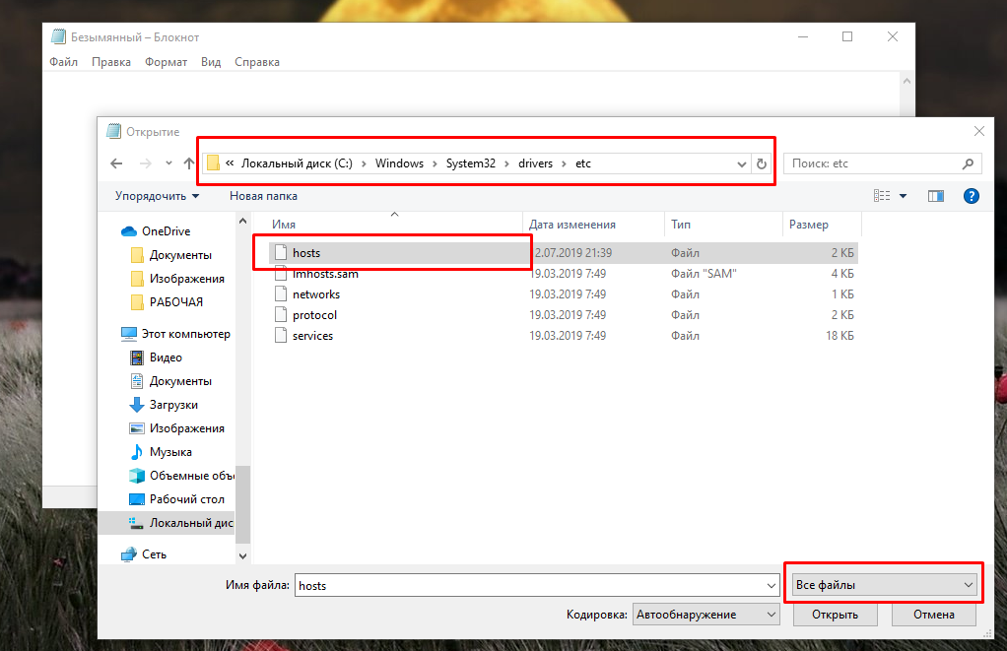
Введите
#optimacros
192.168.56.101 login-optimacros
192.168.56.101 optimacros
где 192.168.56.101 – выписанный ранее адрес
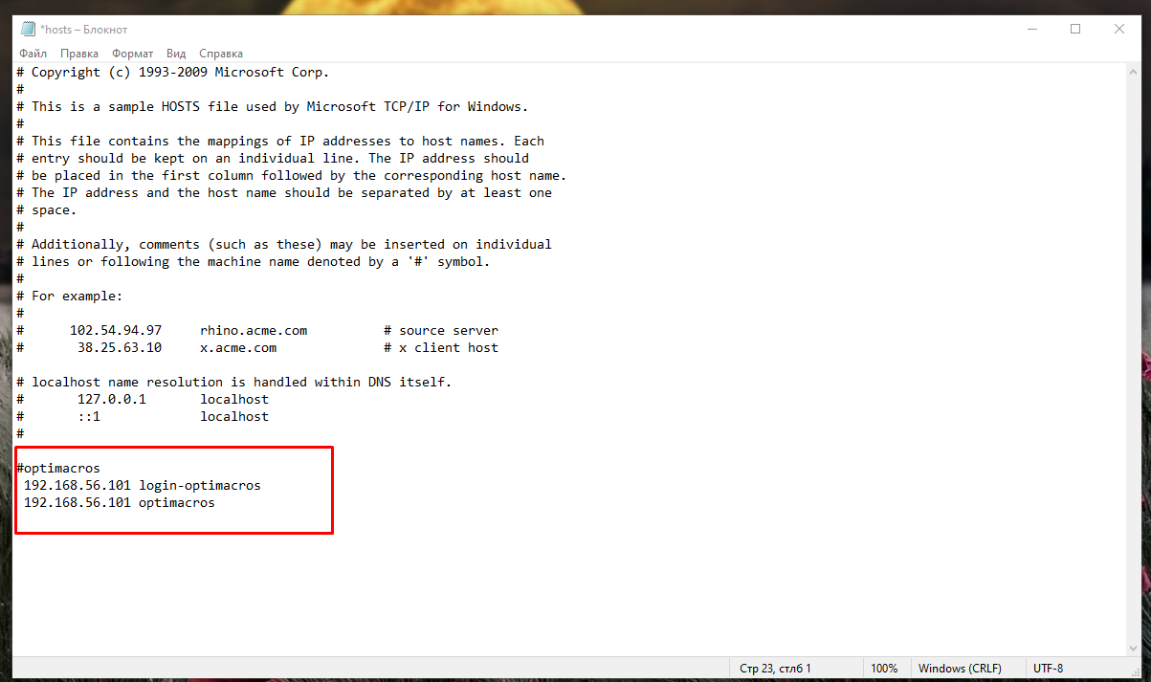

Сохраните и закройте файл.
Внимание: Некоторые антивирусы могут сопротивляться сохранению файла hosts даже в режиме Администратора, обычно помогает временное отключение элементов защиты антивируса – Брэндмауэра и т.п., и добавление приложения Notepad в приложения-исключения (адрес приложения Notepad здесь С:\Windows\System32\notepad.exe). Также рекомендуется обратиться к инструкции антивируса.
После сохранения файла host рекомендуем включить все отключенные элементы защиты антивируса.

Запуск Optimacros в браузере

2.1 Откройте один из разрешенных браузеров
- любой браузер на основе web-kit (Google Chrome, Яндекс.Браузер, Opera, Safari и т.п.)
- Internet Explorer не поддерживается.

2.2 Запуск приложения Optimacros в браузере
Введите в адресной строке браузера http://login-optimacros/
Введите логин и пароль для авторизации в системе:
Логин: admin@optimacros.ru
Пароль: 15gwztx7
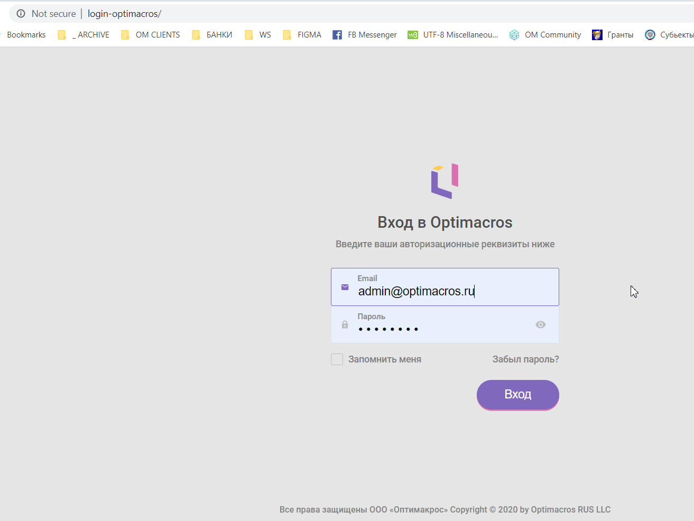
Добро пожаловать в приложение Optimacros!
Для вашего удобства добавлены модели с описанием системы (руководства), пример модели Планирования БДДС и пустая модель для начала работы.
Также вы можете создать модель самостоятельно – см. pdf-файлы инструкции к системе
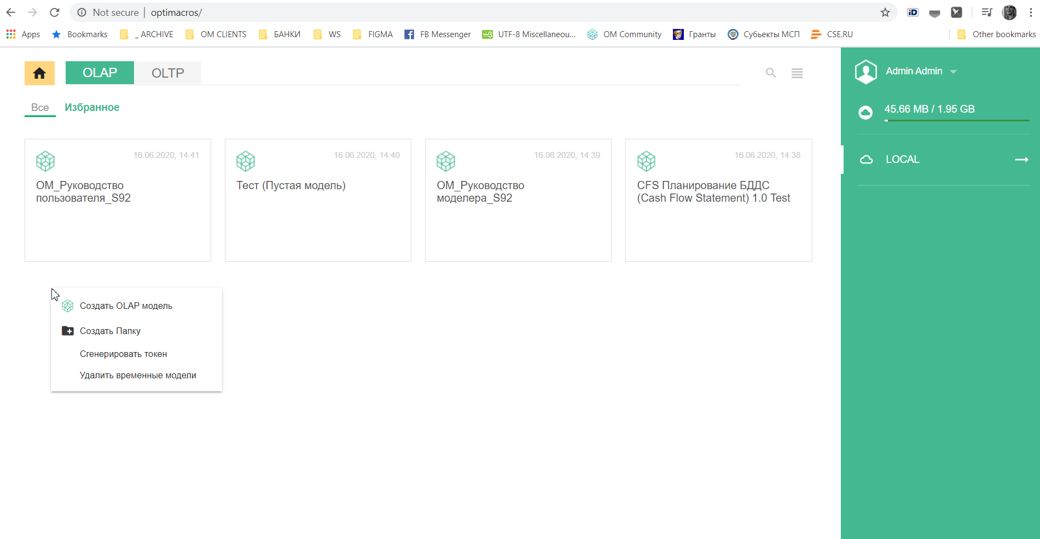
Внутри любой модели можно получить информацию О программе, Лицензионное соглашение, руководства пользователя/
Внимание: Для сохранения данных в модели после редактирования структуры и содержания необходимо нажимать Ctrl+s (сохранения бэкапа), чтобы избежать потери данных при остановке виртуальной машины. См. в руководстве моделера раздел про создание/сохранение бэкапов (также в разделе о горячих клавишах).
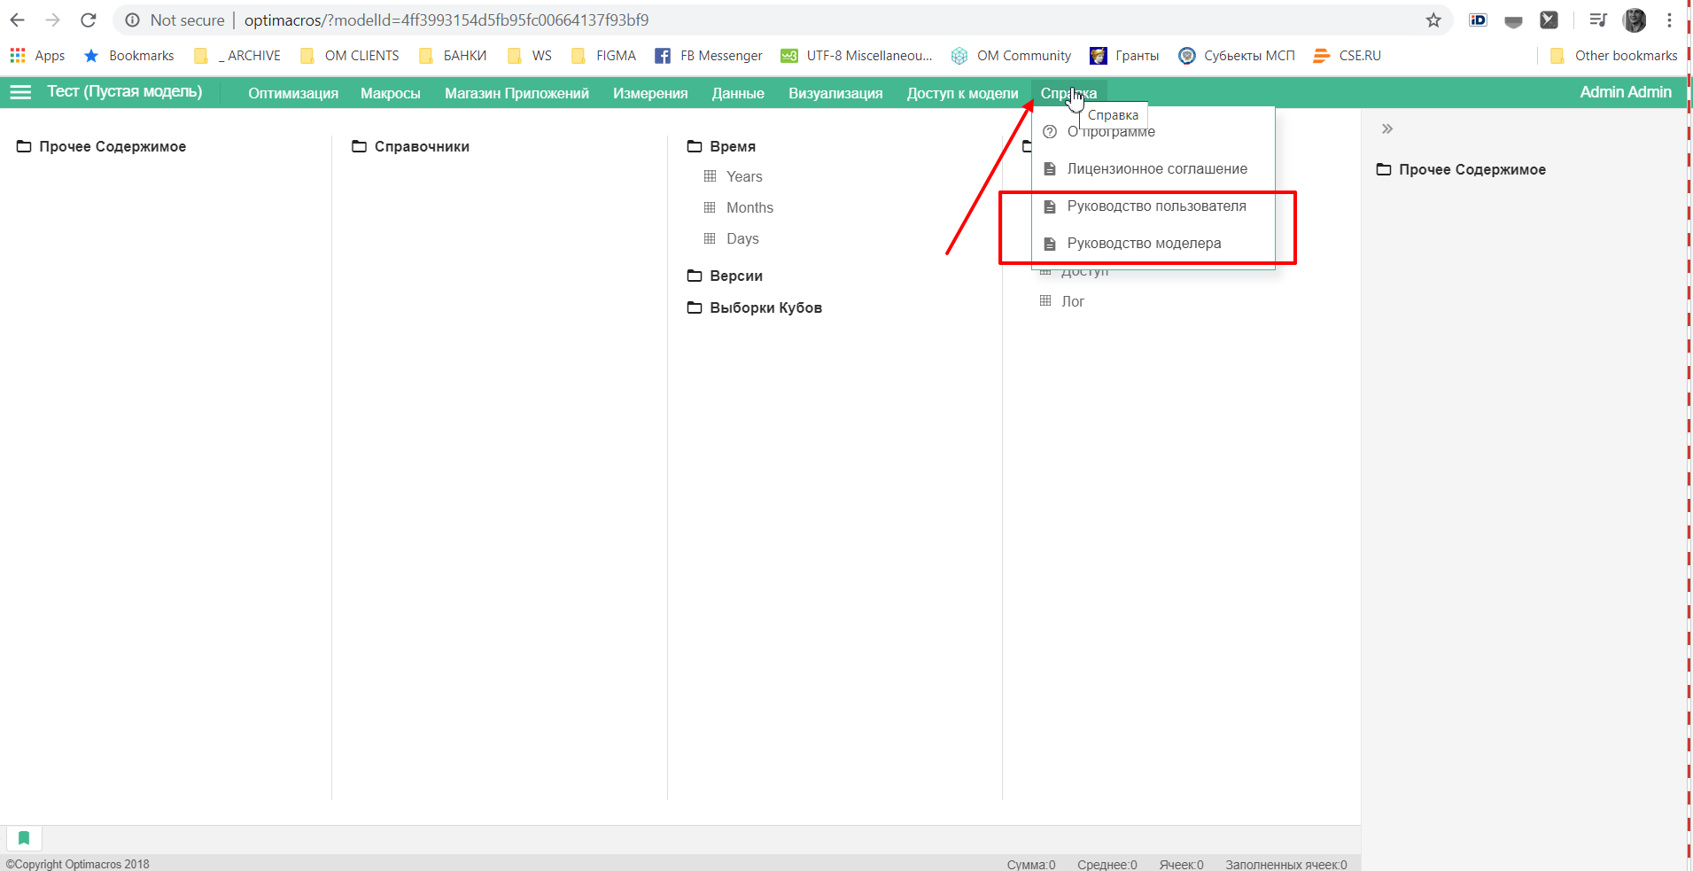

2.3 Остановка виртуальной машины и повторный запуск
VirtualBox позволяет временно приостановить виртуальную машину и вернуть ее той же командой Приостановить, или полностью выключить виртуальную машину
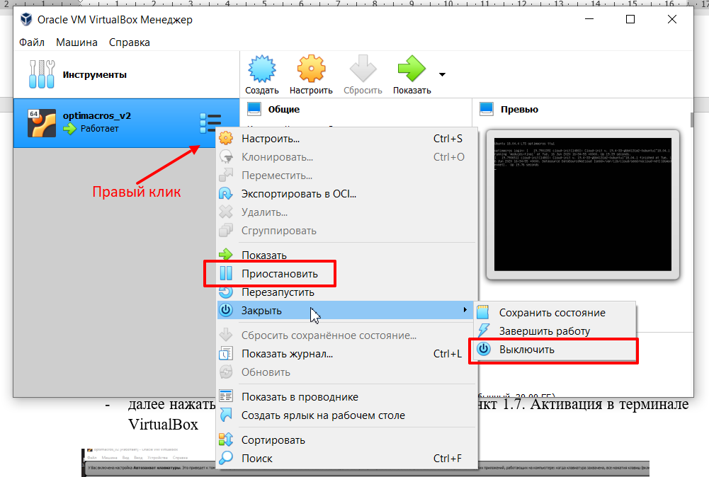
После остановки виртуальной машины и закрытия VirtualBox для продолжения работы в Optimacros необходимо:
- Открыть VirtualBox и запустить Optimacros (команада Показать – зелена стрелка)
- далее нажать Enter в терминале (см. пункт 1.7. Активация в терминале VirtualBox) Логин и пароль повторно можно не вводить.
- Войти в браузер через http://optimacros/
После перезапуска виртуальной машине может потребоваться 3-5 минут (зависит от объема моделей) на активацию Optimacros, в это время вы можете видеть следующее сообщение в браузере
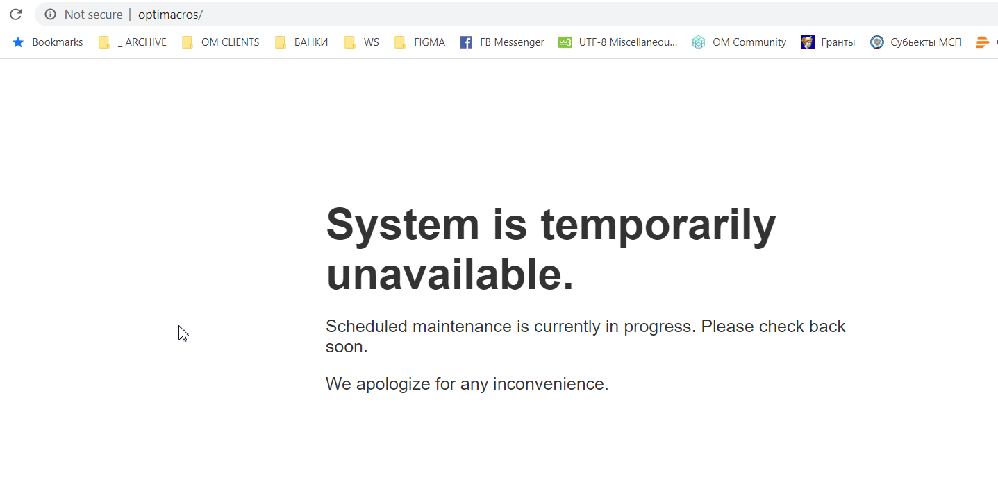
Нужно подождать, после этого браузер сам отобразит запущенный Optimacros.
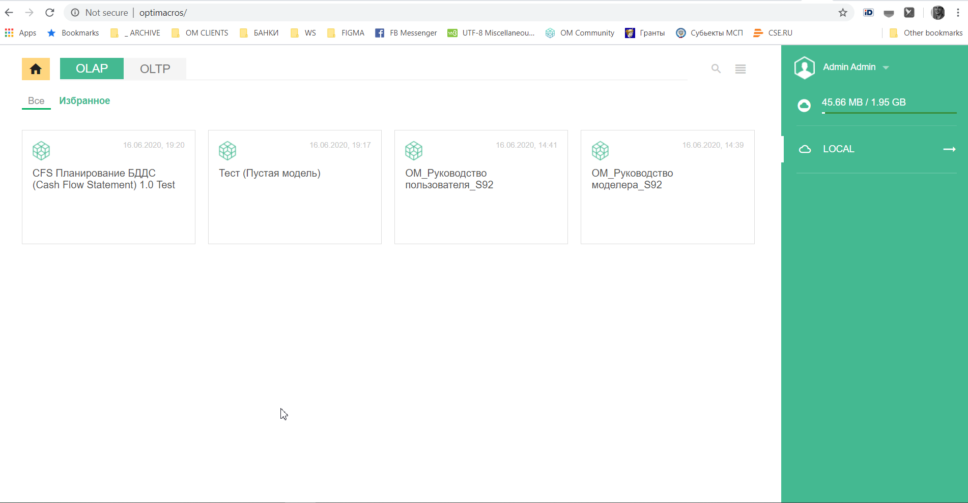
Также после выключения виртуальной машины можно запустить ее в фоновом режиме.
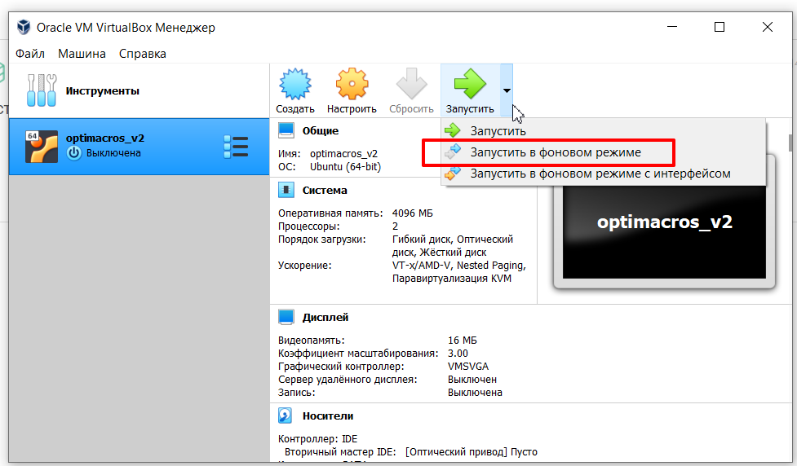
Приятной работы в Optimacros!
По всем вопросам обращайтесь в тех. поддержку support@optimacros.ru или по телефону +7 926 564 81 79.

2.4 Содержание образа виртуальной машины с описанием расположения файлов ПО и его компонентов и т.п.
- путь к workspace приложению /home/optimacros/optimacros_middlework
- путь к приложению авторизации /home/optimacros/optimacros_login
- путь к пользовательским данным воркспейс приложения /home/optimacros/.optimacros_middlework
- путь к папке с данными mysql /var/lib/mysql

Производитель и контакты
Владельцем, производителем и дистрибутором программного обеспечения «Оптимакрос» является ООО «Оптимакрос»:
Общество с ограниченной ответственностью «Оптимакрос»  Optimacros RUS LLC  ОГРН 1187746874303  ИНН 7730246835  121087, г. Москва, проезд Береговой, д. 5, к. 2, Этаж 8 Помещение 563  Телефон + 7 (926) 564 81 79, +7 (499) 609 56 42  E-mail: info@optimacros.ru | 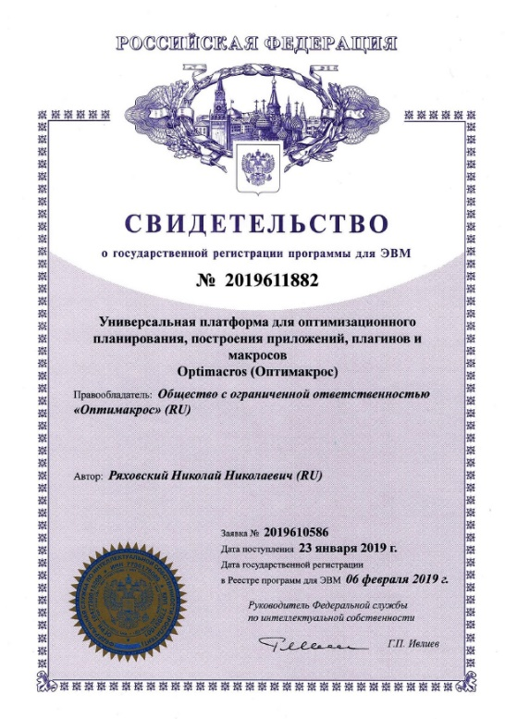
Свидетельство о гос. регистрации программы для ЭВМ:
Универсальная платформа для оптимизационного планирования, построения приложений, плагинов и макросов Optimacros (Оптимакрос)
Свидетельство Роспатента о государственной регистрации программы для ЭВМ №2019611882 от 6 февраля 2019г.
Все права защищены ООО «Оптимакрос» Copyright © 2020 by Optimacros RUS LLC

